李彦峰 | 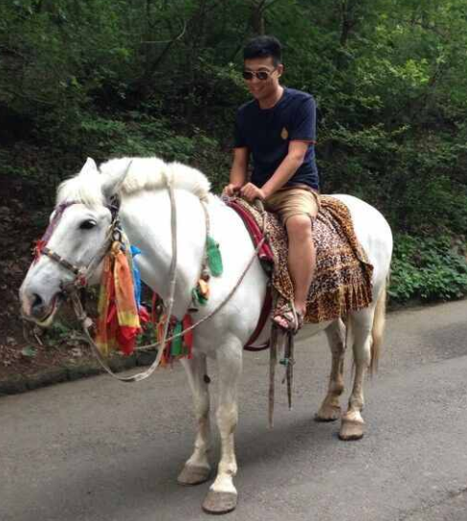
  年龄 | 25岁 | 性别 | 男
  手机 | 18240697521 | 邮箱 | liyanfengbar@hotmail.com
  学历 | 本科 | 工作年限 | 3年
作品 http://www.babyforlove.com ps:请一定要看！

教育经历

 | 2010.9 - 2014.8  2010.7 - 2012.7  专业：计算机应用专科  工商企业管理本科 | 长春工业大学 本科  长春工业大学 专科

求职意向

期望职位 前端工程师
目前年薪 15.4万 (1.1万x14月)| 期望年薪18万

工作经历

 | 2015.4 ~ 今天 | 北京小柚帮帮网络科技有限公司  技术总监-联合创始人  全权负责微信公众号及移动web开发（公共号：ebangxie）  工作业绩  项目上线，已有订单  Ps:跟几个合伙人一起创办的公司，现在已经退出。
 | 2013.4.22~2015.5.1 | 中国兵器工业集团信息中心  前端工程师&后端工程师  负责各大国企和国资委的民主测评系统和人才管理系统的开发。前后端通吃。  工作业绩  2年时间，给南方电网、航天五院、中航工业、国投煤炭、中石油、中石化、塔里木油田、昆仑银行、国资委等开发了10套民主测评软件和1套人才管理系统，同时也进行系统的维护、升级、技术支持等。客户调查，对我非常满意。
 | 2012.10~2013.4 | 北京天健志行科技有限公司  前端工程师&后端工程师  参与超媒体配置系统的开发。  工作业绩  负责基础信息模块的开发

项目经历

 | e帮鞋  2015.4 - 2015.7 | 项目描述  e帮鞋是一款洗鞋修鞋O2O服务。负责微信公众号和移动web开发
 | 民主测评系统  2013.6~2014.5 | 项目描述  民主测评系统用来给国企领导班子和领导人员进行综合考核评价，对一些指标进行打分，然后结合扫描仪来采集数据，系统进行数据计算、分析、显示、结果的统计等
 | 人才管理系统  2014.8~2014.12 | 项目描述  国资委人才管理系统是用来管理国资委管理下的企业的选人用人情况，包括外部董事和外部监事。进行人员的入库、出库、统计等
 | 超媒体配置管理系统  2012.10~2013.4 | 项目描述  零件库管理

校内经历

 | 积极的态度 | 在校内时，我念的是专科，然后自考的本科，除了自考，我也对计算机技术感兴趣，在学校网络中心的机房里管理机器，协助开发网络中心网站。  曾经研究过黑客技术，成功入侵过一些越南和菲律宾的网站。

证书

高级软件工程师、数据库管理工程师

专业技能

 | 前端 | 擅长JavaScript、CSS、HTML、AJAX等技术，特别是有HTML5及CSS3的经验，擅长无线WEB开发，熟练使用jQuery、zepto、iScroll、iSlider、swipe、jQueryMobile、jQueryEasyUI等框架。研究过node.js。了解bootstrap。使用过seaJS。了解MVC、MVVM思想。熟练使用sublime、DW、myEclipse、IntelliJIDEA等高级文本编辑器和IDE。熟练使用GitHub、SVN等版本控制软件。
 | 后端 | 擅长JavaWeb和JavaEE开发，擅长mysql和oracle。

自我评价

90后，从小接触电脑，计算机方方面面的知识与操作经验比较足，对前端有极其强烈的兴趣，2年前端经验，自己不断自学前端，也开发了不少前端产品与js框架。痴迷于前端性能优化，对高性能js代码、HTTP、网页加载渲染、web图片（svg、svgz、webp、base64、png）等有独到的见解。学习能力强，抗压能力强，身体好。
Ps：后端出身，在做后端开发时，发现前端才是我的真爱，果断转了前端，后端的经历，使我对于前后端分离的理解更加深入，也培养了自己面向对象的编程设计思想。

